Твой труд приблизил час Победы

Когда земля от крови стыла,
Когда горел наш общий дом,
Победу труженики тыла
Ковали праведным трудом…

К 70-летию Великой Победы
Работа посвящена труженику тыла
Павлючик Анне Стефановне
Родилась 14 ноября 1926 года
В деревне Большое Захарово
Арсеньевского района
Тульской области
Арсеньево, 2015 год

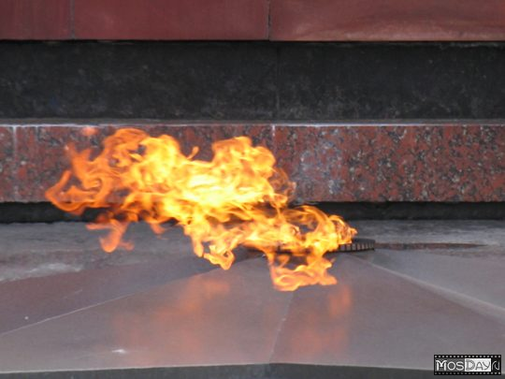

Низкий поклон вам, дорогие ветераны, труженики тыла!

Весна. Яркое солнце слепит глаза. Снег давно растаял. Скоро все кругом зацветет, зазеленеет… 70 лет назад также природа ждала перемен. Люди надеялись, что вот-вот наступит день, когда закончится война. Война, которая принесла людям столько горя. О том далеком и страшном времени рассказывает ветеран труда, труженик тыла Павлючик Анна Стефановна (Леонова). Вспоминать тяжело. Слезы катятся по лицу, дрожат морщинки, а руки теребят платочек. Когда началась война, Анне Стефановне исполнилось 14 лет. Два старших брата ушли на фронт. Один из них, Леонов Николай, погиб в 1943 году под Ленинградом, у Синявинских высот, там же и похоронен в Братской могиле. Помнит, как мама долго плакала.
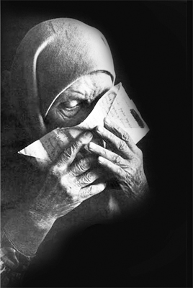
Но испытания - впереди. Голод и страх – вот с чем приходилось постоянно бороться. Дети трудились, как и взрослые, от зари до зари. На селе много работы, каждый понимал, как важно вырастить хлеб - надо кормить фронт. Анна Стефановна рассказывает:
- Детей, старших ребят 14-15 лет собрали в здании железнодорожного вокзала. Нас должны были отправить в эшелонах в Казань. В эвакуацию. Вдруг земля задрожала, все кругом загорелось, взрывы оглушили. Началась паника, кто-то крикнул «бегите». Не помню, как добрались живыми домой. Это просто свершилось чудо – уцелеть в такую бомбежку. Сколько ни бомбил фашист железную дорогу, но в здание вокзала не попала ни одна бомба.
Тяжелые бои шли на арсеньевской земле в районе деревень Стрикино, Голубочки, Фурсово. Женщины, дети рыли окопы. Сколько земли пришлось перекидать за время войны. И откуда только силы брались?!Голодные. А сколько раз фашисты бомбили нас… Окопы рыли после работы.
Анна Стефановна замолкает. Трудно вновь пережить все заново, даже в воспоминаниях.
- За четыре года войны где только не приходилось трудиться! Когда фашистов прогнали с тульской земли, послали нас, молодых девчонок, в Щекино на работу в шахте, где трудились только дети и женщины. В нашей бригаде старшей была 20-летняя женщина, а остальные – 15-летние девчонки. Грузили уголь в вагонетки. До войны мужчины здесь трудились. А в войну нам пришлось. Позже направили на Косогорский металлургический завод. Доктор не разрешил. Здоровье не позволило. А мне в тот момент только исполнилось 16 лет.
Анна Стефановна в 1946 году награждена медалью «За доблестный труд в годы Великой Отечественной войны». В деревне, в которой жила Анна Стефановна, такую медаль получили только двое. Четыре года самоотверженного труда. Работали люди не ради награды, просто по-другому нельзя было. Разве солдату на фронте легче?
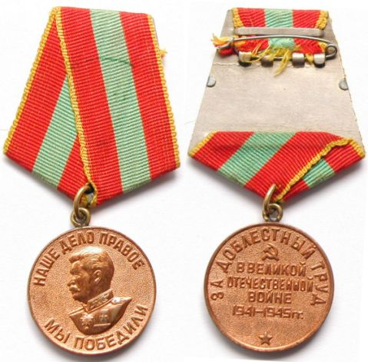
Анна Стефановна, добрая и приветливая, в своем рассказе не раз подчеркивала, как люди в войну поддерживали друг друга, бескорыстно помогали каждому. Когда из деревень и сел, расположенных на реке Ока, эвакуировали людей, многие семьи приняли их в свои дома, жили одной семьей. В тех местах шли постоянные бои, ведь именно в том районе проходило правое крыло орловско-курской дуги. Сколько крови пролито в битвах за родную землю! Братские могилы хранят память о тех, кто погиб, защищая страну.
--- Война не должна повториться. То, что пришлось пережить нам, пусть никогда не повторится, ---- замолкает Анна Стефановна, думая о чем-то своем.
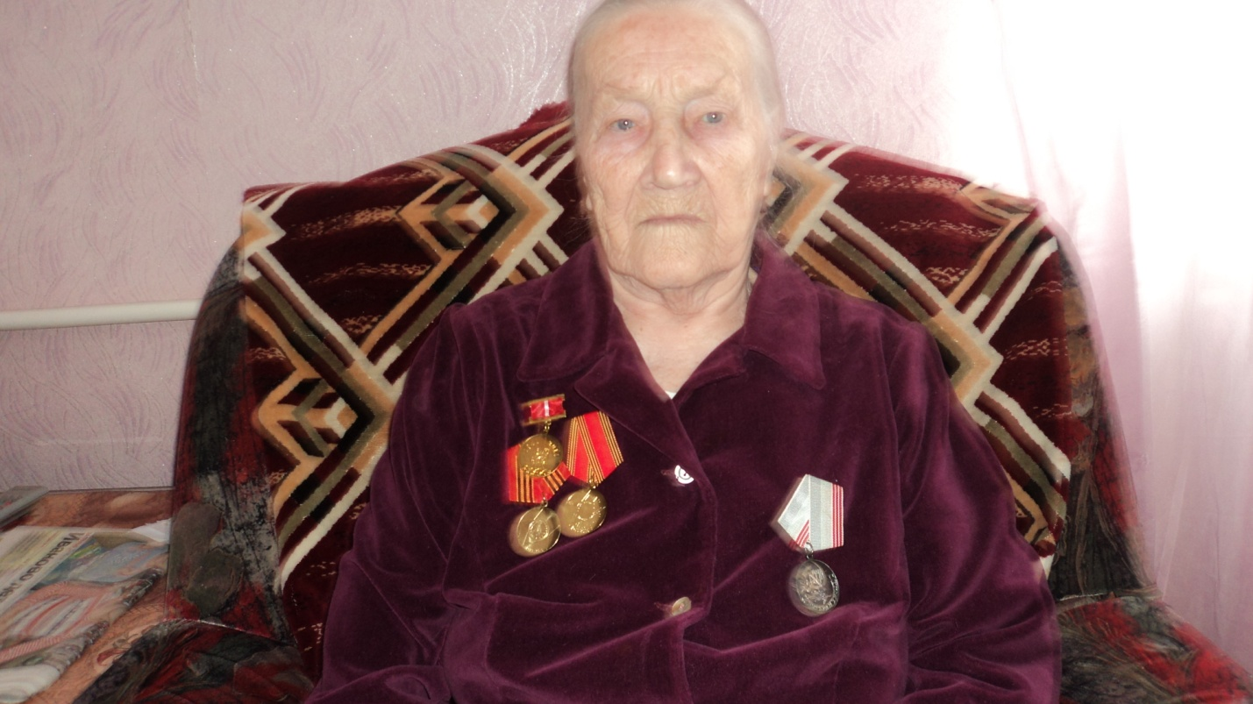
И сегодня Анна Стефановна не сдается, любит свой дом, близких, родную землю, цветы. Во всем любит порядок.

Цветы на даче.
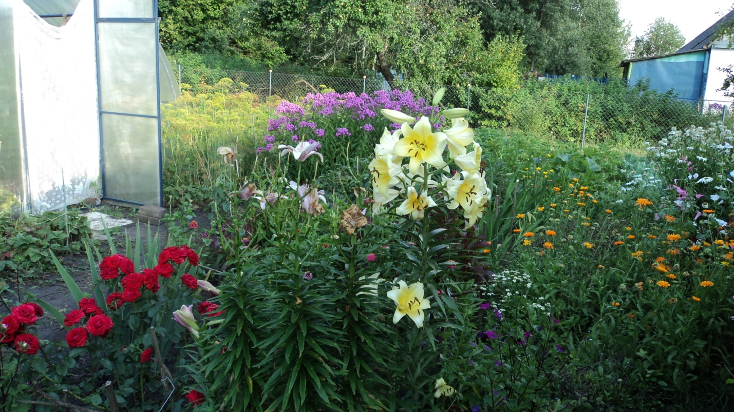
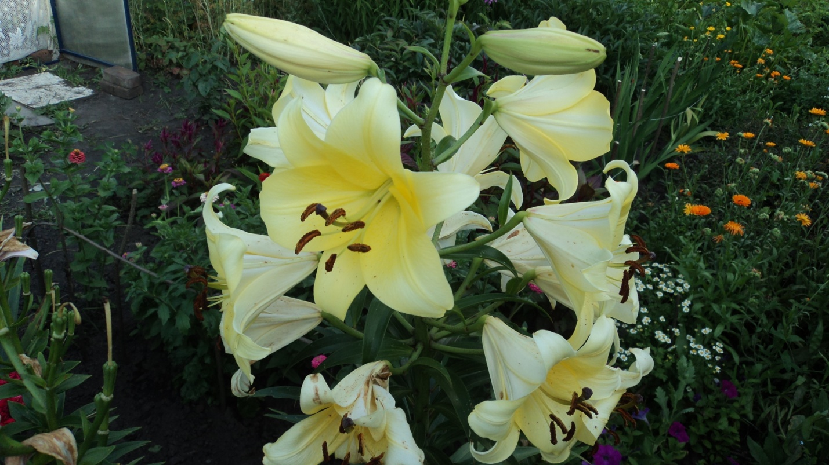

А мы смотрим на фотографии: Анна Стефановна, молодая, красивая, с длинными косами. Ее муж, Павлючик Алексей Яковлевич, ветеран войны. Война отняла у них юные годы, молодость, родных и близких, друзей..
Павлючик Алексей Яковлевич, муж Анны Стефановны, 1946 год, Порт-Артур, после победы над Японией

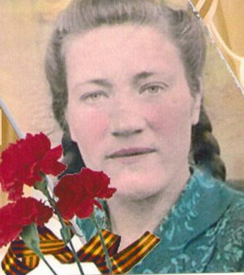

Послевоенное время. Леонова (Павлючик) Анна Стефановна

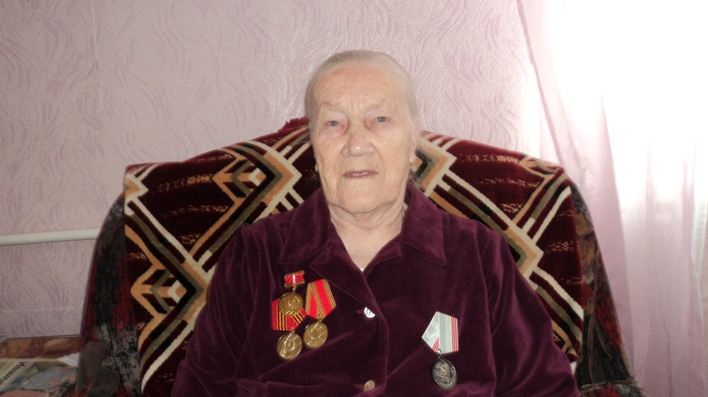

Март 2015 год. Арсеньево. Тульская область.
Павлючик Анна Стефановна.

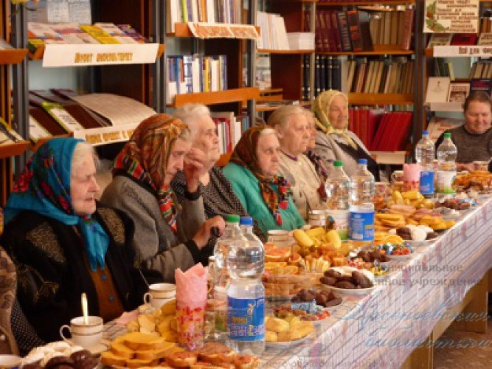
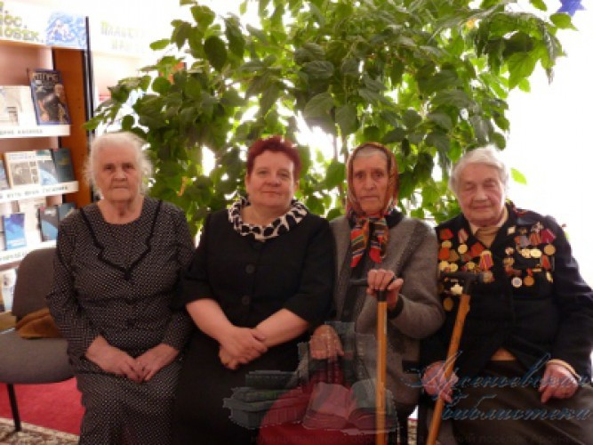
На встрече с ветеранами войны, солдатскими вдовами и тружениками тыла в районной библиотеке

